АДМИНИСТРАЦИЯ КРИВОШЕИНСКОГО РАЙОНА

ПОСТАНОВЛЕНИЕ

с. Кривошеино
Томской области

30.12.2011г. № 820

Об утверждении муниципальной программы «Развитие сельского туризма
в муниципальном образовании Кривошеинский район Томской области»
(в редакции Постановления Администрации Кривошеинского района от 04.09.2013 № 656, от 29.03.2016 № 104)

В соответствии с Постановлением Главы Кривошеинского района от 26.03.2009г. № 154 «Об утверждении порядка разработки и реализации долгосрочных целевых программ муниципального образования Кривошеинский район»

ПОСТАНОВЛЯЮ:

1.Утвердить муниципальную программу «Развитие сельского туризма в муниципальном образовании Кривошеинский район Томской области» согласно приложению 1.
2. Контроль за исполнением настоящего постановления возложить на Первого заместителя Главы Кривошеинского района.

Глава Кривошеинского района
(Глава администрации) А.В. Разумников

Приложение № 1
к Постановлению Администрации
Кривошеинского района
От 30.12.2011г. № 820

ПАСПОРТ
МУНИЦИПАЛЬНАЯ ПРОГРАММА
«РАЗВИТИЕ СЕЛЬСКОГО ТУРИЗМА В МУНИЦИПАЛЬНОМ ОБРАЗОВАНИИ КРИВОШЕИНСКИЙ РАЙОН
ТОМСКОЙ ОБЛАСТИ»
Наименование субъекта бюджетного финансирования | Муниципальное образование  Кривошеинский район
Наименование Программы | Муниципальная программа «Развитие сельского туризма в муниципальном образовании Кривошеинский район Томской области» ( далее- Программа)
Заказчик Программы | Администрация Кривошеинского района
Разработчики Программы | Финансовый отдел Администрации Кривошеинского района, Администрация Кривошеинского района
Исполнители Программы | - Администрация Кривошеинского района;  - Финансовый отдел Администрации Кривошеинского района Томской области;  - МУК «Кривошеинская МЦКС»
Соисполнители по Программе | Администрация Кривошеинского района, население Кривошеинского района, малый и средний бизнес, личные подсобные хозяйства
База реализации Программы | Муниципальное образование Кривошеинский район Томской области
Цели и задачи | Цель: Формирование на территории Кривошеинского района современных конкурентоспособных туристско-рекреационных комплексов и туристической инфраструктуры  Задачи: 1.Создание условий для развития сельского туризма в районе;  2. Взаимодействие с соседними районами с целью создания межрайонных туристических маршрутов;  3. Привлечение предприятий района к сотрудничеству по реализации данной программы;  4. Создание современной системы рекламно-информационной деятельности в сфере туризма, направленной на формирование имиджа района как благоприятной туристкой зоны и продвижение сельского туристского продукта на региональном рынке.
Характеристика основных мероприятий программы | I. Организационный этап: Сентябрь 2012г. –июнь 2013год.  1.Мероприятия по оформлению замысла Программы:  1.1.На основании проведенного анализа потенциальных возможностей развития сельского туризма определить базу реализации Программы – Кривошеинский район;  1.2. Анализ нормативно-правовой базы;  1.3.Проанализировать имеющиеся в Кривошеинском районе ресурсы для реализации Программы;  1.4.Определить потенциальных партнеров;  1.5.Спрогнозировать ожидаемые результаты реализации Программы;  1.6. Оценить возможные риски, связанные с реализацией Программы и механизмы их минимизации;  1.7.Разработать финансовый план реализации Программы;  1.8.Создать рабочую группу по разработке и реализации Программы.  2.Мероприятия по организационному обеспечению реализации Программы:  2.1.Утверждение Программы Постановлением Администрации Кривошеинского района;  2.2. Определение ответственных за реализацию мероприятий предусмотренных Программой;  2.3. Заключение соглашения с предприятиями-партнерами;  2.4. Согласование туристических маршрутов по направлениям Программы;  2.5. Создание туристской информационной службы;  II. Реализационный этап (июль 2013 г. – декабрь 2016 г.).  Мероприятия по привлечению туристов в рекреационный комплекс Кривошеинского района.  III. Итоговый этап (январь - март 2017г.)  Оценка эффективности реализации Программы
Сроки реализации | Программа реализуется в течение: с сентября2012г. по март 2017г.:
Область изменения | - В стратегии развития сельской территории;  - В сфере нормативно-правового обеспечения развития территории;  - В системе государственно-частного партнерства;  - В системе управления межрайонным взаимодействием;  - В сфере социально-культурного развития населения.

Теоретическое обоснование Программы.

Характеристика проблемы и анализ подходов к ее решению.

В соответствии с Концепцией долгосрочного социально-экономического развития Российской Федерации на период до 2020 года, утвержденной распоряжением Правительства Российской Федерации от 17 ноября 2008 г. N 1662-р, и Основными направлениями деятельности Правительства Российской Федерации на период до 2012 года, утвержденными распоряжением Правительства Российской Федерации от 17 ноября 2008 г. N 1663-р, одним из главных направлений перехода к инновационному социально ориентированному типу экономического развития страны является создание условий для улучшения качества жизни граждан Российской Федерации, в том числе за счет развития инфраструктуры отдыха и туризма, а также обеспечения качества, доступности и конкурентоспособности туристских услуг в Российской Федерации.

Проблемы, обусловившие разработку Программы:
- Неразвитость рынка туристических услуг в районах Томской области, в частности в Кривошеинском районе;
- Слабая инвестиционная привлекательность предприятий, занятых в сельской местности;
- Слабая развитость туристической инфраструктуры на селе;
- Экологические проблемы, характерные для мегаполисов и просто крупных городов и наличие потребностей в здоровом отдыхе вдали от городской пыли;
- Проблемы, связанные с социально-экономическим развитием территории.

В настоящее время в Томской области туризм может стать, весомым фактором стабилизации всего социально-экономического процесса, обеспечивая приток денежных средств, создание рабочих мест, прежде всего для местного населения, стимулируя производство товаров и услуг, улучшая инфраструктуру и коммуникации, внося реальный вклад в улучшение платежного баланса региона. Кроме того, туризм оказывает стимулирующее воздействие на такие секторы экономики, как транспорт, связь, торговля, строительство, сельское хозяйство, здравоохранение, производство товаров народного потребления и обеспечения благоприятных условий для оздоровления и организации отдых людей.

Вместе с тем важнейшими факторами развития отрасли туризма являются природно-рекреационные и историко – культурные особенности территории Томской области. Эти особенности присущи и Кривошеинскому району, в частности:
- богатство и разнообразие растительного и животного мира;
- разнообразие национально-культурного состава населения Кривошеинского района: русские, латыши, немцы, поляки, татары, армяне, казаки;
- наличие музеев – объектов туристского показа;
- регулярность проведения крупных традиционных и культурных мероприятий;
- развитие народного творчества;
- наличие передовых, эффективно функционирующих фермерских и личных подсобных хозяйств.
Сельская местность может дать ответы на большинство вопросов, связанных с улучшением качества жизни. Поэтому в последние годы возрастает популярность туризма в сельской местности. На смену трем - солнце, море, песок приходят три - пейзаж, традиции, досуг. И здесь Кривошеинскому району есть что предложить - лирические, часто пасторальные пейзажи, уникальный национальный хвойный парк, традиционные ремесла и промыслы, экологически чистые продукты и, главное, - гостеприимство и щедрость русской души. Имя всему этому - сельский туризм. Вместе с тем, возрастает требовательность туристов к условиям сельской рекреации. Такая новая психологическая ориентация требует нового подхода к организации отдыха и досуга, то есть от организации туризма требуются новая концепция и новое наполнение туристического продукта.
Наличие богатого культурного и природного потенциала позволит Кривошеинскому району завоевывать серьезные позиции на туристском рынке при соблюдении следующих условий - проведение активной государственной и муниципальной политики в области развития туризма, а также эффективное сотрудничество бизнеса и власти. Это обусловило необходимость в разработке муниципальной программы «Развитие сельского туризма в муниципальном образовании Кривошеинский район Томской области» (далее - Программа) на период 2012-2017 гг.
Настоящая Программа направлена на создание организационной и экономической среды для формирования современной туристической деятельности в Кривошеинском районе, содействия развитию материальной базы туризма.
Программа долгосрочная и носит комплексный инновационный характер и призвана стимулировать процесс становления в сфере сельского туризма современных рыночных отношений и адекватных им механизмов государственного регулирования. Реализация Программы предполагает органичное сочетание бюджетных и внебюджетных источников финансирования с преимущественным использованием последних. Принимая во внимание ограниченные возможности инвестирования развития материальной базы туризма за счет средств местного бюджета, предусматривается использование различных форм государственного стимулирования для привлечения в сферу туризма частных инвестиций.

Сельский туризм - это сектор туристской отрасли, использующий природные, культурно-исторические, социальные и иные ресурсы сельской местности для создания комплексного туристского продукта. В широком смысле он включает все виды рекреационной деятельности в сельской местности: экологический, спортивный, гастрономический, агротуризм, паломничество, охоту, рыбалку и многие другие. Обязательным условием развития сельского туризма является наличие просторных и уютных деревенских домов, ненарушенной природы, продукции народных промыслов и ремесел, и экологически чистых «продуктов с грядки».
В настоящее время Кривошеинский район имеет достаточно большой туристско-рекреационный потенциал для развития сельского туризма, для зимнего и летнего отдыха, и существуют достаточно веские предпосылки для его развития.
Кривошеинский район расположен в центральной части Томской области, образован 12 июля 1924 года, обладает относительно развитой инфраструктурой, значительным культурным и природным наследием. Общая площадь Кривошеинского района - более 4 тыс. км². На территории района проживает 13 тыс. человек, административный центр - с.Кривошеино.
Ведущая отрасль - сельское хозяйство, в районе работает 4 крупных сельскохозяйственных производственных кооператива, большое количество малых сельских форм хозяйствования. К примеру, передовое хозяйство «Белосток» обеспечивает фуражным зерном весь Кривошеинский и даже Молчановский районы, получает высокие надои от фуражных коров. Особую ставку делают и на личные подворья - как говорят, крепкие «кулацкие» хозяйства. Земле нужен хозяин и плодородная почва не подводит, когда такие люди находятся. Главное ведь - подойти с умом, не сетовать на трудности и финансовый кризис. Такими хозяевами на территории Кривошеинского района являются фермеры Дьячков, Шабаров, Петлин, Коровина. Шабаров разводит мясную породу крупного рогатого скота – герефордов. В планах у фермера – организовать рядом с пастбищем хутор, ведь вокруг бескрайние поля, 90 гектаров площади, на которых можно и дом построить, и пастбище оградить, и сено косить, а также сделать пасеку, да и не толкаться в районном центре со своими коровами.
На территории района есть центры национального наследия польской, немецкой, латгальской, армянской, татарской, казачьей культуры. Кривошеино негласно считается казачьей столицей томской земли. Здесь казаки живут со времен столыпинской реформы, сохраняя свои традиции и обряды.
Проживает в тайге, в верховье реки Чигары на Белобородовой гриве в скитах, население старообрядческой веры. Старообрядцы живут натуральным хозяйством, охотой и рыбалкой.
Природные ресурсы района уникальны и являются основой для развития экологического туризма. Бескрайний дикий простор, величественная река Обь, реки Шегарка, Мингерь, Бровка, Черлова, Богонос, Верхняя Анма, бесчисленные озёра, Государственный зоологический заказник Першино, который имеет статус регионального значения, памятник природы регионального значения – хвойный парк села Кривошеино и множество объектов культурного назначения являются уникальными и хочется, чтобы о них, кроме жителей района, знали и люди, живущие далеко за ее пределами.
Особенно привлекательными уже на первых порах могут быть: Красноярская тайга и моховые болота Большое Юксинское, Малое Юксинское с несметными ягодными и грибными богатствами, кедрачи, речки Кипрюшка, Чигара, Оськина, Рыбная речка, богатые рыбой озера Монатка, Лай, Щучье, Лебяжье, Сомово, Тайлашевка, охотничьи угодья Севера, Лесного, Егоровской тайги.
Создание в Кривошеинском районе условий для развития современного высокоэффективного и конкурентоспособного туристического комплекса, обеспечит широкие возможности для удовлетворения потребностей российских и иностранных граждан в разнообразных туристических услугах.

Анализ нормативной базы (в рамках разрабатываемой

идеи Программы)

Программа разработана на основании:
- Федерального закона от 24 ноября 1996г. № 132-ФЗ «Об основах туристской деятельности в Российской Федерации»;
- Закона Томской области от 19.11.1999г. №33-ОЗ «О туристской деятельности на территории Томской области;
- Постановления Губернатора Томской области от 29.06.2007г. № 71 «Об утверждении концепции развития туризма и гостеприимства в Томской области на 2008 – 2013 годы»;
- Распоряжения Администрации Томской области от 29.12.2007г. № 580-ра «Об утверждении программы развития сельскохозяйственного производства Томской области до 2012 года»;
- Закона Томской области от 19.04.2006г. №79-ОЗ «Об утверждении программы социально-экономического развития Томской области на 2006-2010 годы и на период 2012 года»;
- Решение Думы Кривошеинского района от 20.06.2007г. № 234 «Об утверждении «Районной целевой программы «Социально-экономическое развитие муниципального образования Кривошеинский район до 2012г.» (с последующими изменениями и дополнениями)

3. Концептуальная идея Программы.

Основные концептуальные положения Программы:

Российская Федерация позиционирует сельский туризм, как одну из разновидностей туризма, его новое направление (новая технология – то есть инновация). Для потребителей сельский туризм предлагает нечто особенное, отличное от традиционных форм отдыха, имея ввиду непосредственное взаимодействие отдыхающего с природой и местными жителями в деревенской среде.

Одновременно, сельский туризм вносит разнообразие в местную экономику, формирует спрос на местные товары и услуги, открывает дополнительные источники доходов для деревни. Это серьезно меняет положение сельских предпринимателей и жителей села: они становятся производителями и поставщиками качественных туристических услуг, пользующихся спросом у потребителей.

Сельский туризм предполагает также совершенствование стратегии развития сельских территорий и повышение роли власти на местах, о чем убедительно свидетельствует имеющийся в России опыт. Органы местного самоуправления и другие структуры рассматривают вопрос развития сельских территорий как приоритетное направление своей деятельности в контексте интеграции с другими аспектами сельской жизни. Необходимо разработать концепцию «Развития устойчивого туризма», под которой понимается «совмещение потребностей современных туристов и принимающей территории». Концепция должна нацеливаться на совершенствование туристического места в рамках объективных возможностей территории (местности), не причиняя вред природному и культурному наследию, не раздражая местных жителей.

Чтобы сельский туризм действительно стал устойчивым, необходимо рассматривать его как комплексное и многогранное явление. А на практике следует придерживать твердого правила: каждое лицо (фермер, управляющей гостиницей, местный житель, маркетолог и т.п.) должно рассматривать сельский туризм не только с позиции своих личных интересов, но и с точки зрения решения общей задачи туристского места, то есть с позиции развития сельской территории в целом.

Развитие устойчивого сельского туризма, предполагает решение целого комплекса вопросов: создание туристического продукта, рациональное использование природного и культурного наследия региона, учет интересов местной экономики на основе взаимодействия и взаимного обогащения, всемирную поддержку движущей силы сельского туризма – предпринимательства (стимулирование развития предприятий, связанных с сельским туризмом), вовлечение населения (местных сообществ) в развитие туризма, увязку интересов бизнеса и местных жителей на основе партнерства, то есть взаимовыгодного сотрудничества.

Таким образом, создание системы управления туристическим развитием территории – это плод коллективного ума, а не идеи одиночки. Проекты создания туристических объектов и предложения по их развитию, требуют широкого обсуждения не только среди бизнес-партнеров, но и с участием местных жителей, представителей власти и иных заинтересованных структур. Необходим учет интересов всех жителей на территории, подлежащей освоению под туристических бизнес.

- Цели и задачи Программы.

Цель:
Формирование на территории Кривошеинского района современных конкурентоспособных туристко-рекреационных комплексов и туристической инфраструктуры.
Достижение цели Программы будет обеспечиваться решением следующих основных задач:
Задача 1.
Создание условий для развития сельского туризма в районе.
Решение задачи планируется осуществить посредством комплексного развития туристской и обеспечивающей инфраструктуры туристско-рекреационных кластеров, которые станут точками роста развития района и межрайонных связей, активизировав вокруг себя развитие малого и среднего бизнеса. Элементы указанной сети планируется располагать на наиболее популярных маршрутах района, а также вблизи мест, представляющих значительный туристский интерес (например, исторических и культурных центров, заповедников и других туристско-ориентированных мест и объектов показа).
Для решения указанной задачи также предполагается использовать механизм субсидирования процентных ставок по кредитам и займам, привлеченным в кредитных учреждениях малым и средним бизнесом.
Решение указанной задачи будет происходить поэтапно:
- на 2013 - 2016 годы запланирована реализация пилотных проектов по созданию туристских кластеров;
- на 2017 - 2018 годы - тиражирование апробированных и отлаженных решений и механизмов.
Задача 2.
В рамках реализации этой задачи необходимо:
-привлечение предприятий района, малого и среднего бизнеса, заинтересованных в реализации данной программы к сотрудничеству;
-проведение анализа предприятий района с целью выявления потенциальных участников реализации программы;
-проведение «круглого стола», совещаний с выявленными предприятиями малого и среднего бизнеса по развитию сельской туристкой сферы;
-заключение соглашений о намерениях с предприятиями, готовыми включиться в реализацию программы.
Задача 3.
Взаимодействие с соседними районами с целью создания межрайонных туристических маршрутов.
На первом этапе планируется организация встреч рабочих групп по выработке плана взаимодействия в рамках развития совместных межрайонных туристских проектов.
Далее планируется включение районных предприятий туристкой сферы в реализацию намеченных планов и созданию единой межрайонной инфраструктуры.
Задача 4.
Создание современной системы рекламно-информационной деятельности в сфере туризма, направленной на формирование имиджа района как благоприятной туристкой зоны и продвижение сельского туристского продукта на региональном рынке.
Для решения задачи планируется:
- изготовление рекламных буклетов, альбомов, видеороликов в целях популяризации сельского туризма на территории Кривошеинского района;
-для продвижения туристских услуг необходимо взаимодействие с туристическими операторами, работающими в областном центре;
-в дальнейшем создание собственной сети туроператоров.
А так же, в течение всего срока реализации Программы планируется развертывание информационно-пропагандистских кампаний, создание сетей информационных центров и пунктов, организация и участие в проведении межрайонных, общероссийских и международных выставок, форумов и иных мероприятий, направленных на создание положительного имиджа Кривошеинского района как привлекательного направления для туристов.

- Ожидаемые результаты программы, показатели и индикаторы.

Задача | Показатель | Индикатор
Создание условий для развития сельского туризма в районе | Уровень развитости направлений сельского туризма в структуре экономики района | - Количество созданных в сфере туризма за период реализации проекта предприятий;  - Доля внешних инвестиций, направленных на развитие сельского туризма в общем объеме инвестиций района;  - Совокупный объем полученного дохода от оказания туристических услуг в районе;  - Количество привлеченных туристов в район.
Привлечение предприятий района, малого и среднего бизнеса, заинтересованных в реализации данной программы к сотрудничеству | Уровень вовлеченности предприятий района в сферу сельского туризма | - Количество предприятий района, занятых в сфере сельского туризма.  - Доля предприятий района, занятых в сфере туризма в общем количестве предприятий района;  - Доля инвестиций предприятий района, направленных на развитие сельского туризма в общем объеме инвестиций района.
Взаимодействие с соседними районами с целью создания межрайонных туристических маршрутов | Качество межрайонного взаимодействия по развитию сферы сельского туризма | - Количество проведенных встреч с участием предприятий районов по развитию совместных проектов;  - Количество совместно реализованных проектов в сфере сельского туризма;  - Объем полученного дохода от совместно реализованных проектов.
Создание современной системы рекламно-информационной деятельности в сфере туризма | Степень информационной открытости туристического сектора района | - Количество проведенных встреч, переговоров, совещаний с целью продвижения туризма в районе;  - Количество распространенных буклетов и иной печатной продукции, количество презентаций, видеороликов, выпущенных с целью развития туризма в районе;  - Количество посещенных выставок, форумов, ярмарок с презентацией сельского туризма района.

Ожидаемые результаты, социальная значимость Программы.

В результате осуществления Программы в Кривошеинском районе должен сформироваться развитый туристский комплекс, соответствующий установленным требованиям к уровню его инфраструктуры, сервисному обслуживанию и обеспечивающий, с одной стороны, потребности российских и иностранных граждан в разнообразных туристских услугах, а с другой - осуществление туристской деятельности как доходной отрасли экономики района.
Реализация мероприятий Программы будет способствовать укреплению материальной базы туризма, освоению местных оздоровительных ресурсов, расширению географии и многообразия туристских маршрутов, разработке новых видов и форм туризма.
Главный социальный инновационный эффект Программы будет состоять в создании прочных предпосылок и условий для удовлетворения потребностей населения в активном и полноценном отдыхе, укреплении здоровья, приобщении к культурным ценностям.
Развитие туризма станет стимулом развития отраслей экономики, связанных с туристской индустрией, и социально-экономического развития района. Обеспечит дополнительные поступления в федеральный, областной и местный бюджеты вследствие значительного увеличения доходов от реализации туристских услуг и сопряженных видов экономической деятельности.

- Основные мероприятия Программы, сроки их проведения, ответственные исполнители.

Мероприятие | Сроки проведения | Исполнители |  | Примечание
    - Организационный этап
Мероприятия по оформлению замысла Программы  1. На основании проведенного анализа потенциальных возможностей развития сельского туризма определить базу реализации проекта – Кривошеинский район;  2. Проанализировать имеющиеся в Кривошеинском районе ресурсы для реализации Программы;  3.Определить потенциальных партнеров реализации Программы;  4.Спрогнозировать ожидаемые результаты реализации Программы;  5. Оценить возможные риски, связанные с реализацией проекта и механизмы их минимизации;  6. Разработать финансовый план реализации Программы;  7. Создать рабочую группу по разработке и реализации Программы. | Сентябрь-октябрь 2012 г. | Рабочая группа
Анализ нормативно-правовой базы (федерального, регионального, муниципального уровней), подготовка проектов нормативных документов  1. Проанализировать Федеральный закон от 24 ноября 1996г. № 132-ФЗ «Об основах туристской деятельности в Российской Федерации»;  2.Разработать нормативную базу Программы.  3.Разработать и внедрить механизм управления Программой, через создание группы ответственных исполнителей реализации Программы.  4.Составить план-график выполнения основных мероприятий Программы. | Сентябрь-декабрь 2012 г. | Рабочая группа;  Администрация Кривошеинского района
Мероприятия по организационному обеспечению реализации Программы  1. Утверждение Программы Постановлением Администрации Кривошеинского района;  2. Определение ответственных за реализацию мероприятий предусмотренных программой;  3. Заключение соглашения с предприятиями-партнерами;  4. Разработка туристских маршрутов по направлениям программы;  5. Создание блога по развитию сельского туризма на официальном сайте администрации района;  6.Создание туристской информационной службы; | Август-декабрь 2012 | Рабочая группа;  Администрация Кривошеинского района
    - Реализационный этап
Апробация и внедрение разработанного:  - Обеспечить реализацию Программы на территории.  - Привлечь партнеров, инвесторов, население к реализации Программы.  - Осуществлять взаимодействие предприятий сферы сельского туризма по реализации Программы.  - Осуществлять мероприятия муниципальной поддержки предприятий с целью развития сельского туризма в районе.  - Создать систему широкого информирования общественности о деятельности, проблемах развития сельского туризма в районе.  6. Провести мониторинг для определения эффективности Программы и ее рейтинга среди жителей Томской области. | Январь 2013 – декабрь 2016 г. |  | Администрация Кривошенского района  Администрации соседних районов ТО  Предприятия туристкой сферы районов области.  Туроператоры  Население
Апробация и внедрение программ и методик  - разработка буклетов, программ, презентаций, видеороликов и их использование при продвижении сельского туризма в районе.  - осуществление встреч, совещаний по развитию туризма на районном и межрайонном уровне.  - содействие участию предприятий сферы сельского туризма в ярмарках, форумах по развитию туризма и обмену опытом. | Январь 2013 – декабрь 2016 г. |  | Администрация Кривошеинского района;  Ответственная группа по реализации программы;  Предприятия туристического сектора Томской области
Апробация нормативной базы, обеспечивающей эффективное функционирование и развитие и т.д.  1. Формирование нормативно-правовой базы муниципального образования Кривошеинский район;  2. Корректировка действующих нормативно-правовых актов, документации;  3. Согласование и утверждение нормативно-правовых актов. | Сентябрь – декабрь 2012 г. |  | Органы местного самоуправления Кривошеинского района;  Ответственная группа по реализации программы
3. Итоговый этап
Анализ выполнения плана реализации Программы, итоги апробации, диагностические, мониторинговые и другие исследования, подготовка итогового отчета и т.д.:  - Осуществить анализ достигнутых результатов реализации Программы.  - Обобщить опыт по взаимодействию с предприятиями-партнерами по реализации Программы.  - Провести общественную оценку социальной значимости и социокультурных последствий реализации Программы.  - Организовать публикации в областных СМИ, электронной сети Интернет, информационные выступления на ТВ. | Январь – март 2017 г. |  | Ответственная группа по реализации Программы  Население  СМИ
Внутренняя экспертиза разработанных программных продуктов:  1. Анализ проведенных мероприятий на основе разработанных диагностик | В течение всего срока |  | Структурные подразделения Администрации Кривошеинского района

- Ресурсное обеспечение Программы

Организационно-управленческие ресурсы | Поддержка органов местного самоуправления, региональных органов власти, руководителей структур разного уровня заинтересованных в развитии сельского туризма
Кадровые ресурсы | Привлечение местного населения, подготовка, переподготовка, повышение квалификации специалистов для туристской деятельности на базе образовательных учреждений, реализующих ориентированные на туристскую деятельность образовательные программы.
Информационные | Привлечение средств массовой информации, телевидения, социальных сетей.
Инфраструктурные | Использование объектов туристской сферы района по реализации мероприятий Программы;  Содействие созданию новых объектов.
Материально-технические | Офисная и организационная техника;  Аудио-видео оборудование;  Транспорт, в том числе специализированный;  Объекты флоры и фауны.
Финансовые | Ресурсы всех уровней бюджетов, финансовые ресурсы предприятий-партнеров, населения
Научно – методические, иные | Проведение «круглых столов», презентаций, встреч, совещаний.

- Предполагаемые риски и пути их предотвращения (ликвидации)

Риски | Меры по минимизации рисков
- Финансовые риски,  связанные с возникновением бюджетного дефицита и вследствие этого недостаточным уровнем бюджетного финансирования | Корректировка финансового плана программы.
- Кадровые риски,  связанные с отсутствием квалифицированных кадров | - Повышение квалификации привлеченных специалистов;  - Взаимодействие с центром занятости населения.
- Форс-мажорные обстоятельства | - Страхование бизнеса;  - Изменение законодательства на вышестоящем уровне;  - Механизмы муниципальной поддержки развития сельского туризма на основе муниципального частного партнерства, рационального использования бюджетных средств.

- Дальнейшее развитие Программы
Дальнейшее развитие Программы предполагает создание единого межрайонного центра развития сельского туризма Томской области на базе Кривошеинского района.
Администрации района необходимо организовать проведение открытых конкурсов для выбора исполнителей проектов Программы с целью наиболее эффективного размещения заказов для выполнения работ по каждому мероприятию.
Развитие материальной базы туризма планируется осуществлять путем реализации конкретных проектов в основном за счет привлечения внебюджетных средств. Активное привлечение кредитов банков, средств фондов и общественных организаций, участников бизнеса разного уровня заинтересованных в реализации мероприятий и проектов Программы, позволит повысить уровень конкурентоспособности Кривошеинского района в сфере сельского туризма.
Перспективным направлением развития сельского туризма является создание конкурентоспособного туристского продукта с учетом районной специфики, что в свою очередь позволит обеспечить эффективное развитие альтернативных видов деятельности.
Заказчик Программы при необходимости может обращаться в установленном порядке в федеральные органы исполнительной власти, органы исполнительной власти субъектов Российской Федерации с ходатайством о предоставлении организациям, участвующим в реализации Программы, инвестиционных кредитов, целевых дотаций или субсидий, а также с предложениями о других видах государственной поддержки.
Конечным результатом реализации Программы предполагается положительная динамика увеличения доходов населения, рост социальной и трудовой активности граждан, в том числе и молодежи, их вклада в развитие основных сфер развития туризма в сельской местности на территории района, возрождение духовности, социально-экономической и политической стабильности района, и укрепление межрайонного сотрудничества.

- Финансирование Программы

На реализацию Программы потребуется 11 422,0 тыс. руб. из них – 9 865,0 тыс. рублей – привлеченные средства (результат взаимодействия с партнерами) и 1 063,0 тыс. рублей из бюджета района, так же планируется привлечение средств населения в размере 494,9 тыс. рублей.

Наименование источника финансирования | Сроки реализации (годы)  и объемы финансирования  ( тыс. руб.) |  |  |  |  |  | ИТОГО
 | 2012 | 2013 | 2014 | 2015 | 2016 | 2017
Инвестиции | 0 | 2605 | 5631 | 1319 | 0 | 0 | 9555
Местный бюджет | 152 | 184 | 643 | 84 | 0 | 0 | 1063
Внебюджетные средства | 0 | 111 | 99 | 100 | 0 | 0 | 310
Всего | 152 | 2900 | 6373 | 1503 | 0 | 0 | 10928
Расходы:
Наименование расходов | Сроки реализации (годы)  и объемы финансирования ( тыс. руб.) |  |  |  |  |  | ИТОГО
 | 2012 | 2013 | 2014 | 2015 | 2016 | 2017
Создание инфраструктуры | 0 | 2500 | 6189,5 | 1320 | 0 | 0 | 10009
Информационное сопровождение | 2 | 10 | 0 | 0 | 0 | 0 | 12
Создание туристкой информационной службы | 0 | 25 | 91,8 | 84 | 0 | 0 | 200
Изготовление рекламной продукции | 0 | 80 | 11,7 | 21 | 0 | 0 | 112
Подбор и обучение персонала | 0 | 55 | 0 | 4 | 0 | 0 | 59
Представительские расходы | 0 | 20 | 50 | 0 | 0 | 0 | 70
Поддержка предпринимательства, сектора туризма | 100 | 150 | 0 | 44 | 0 | 0 | 294
Проведение соцопроса | 50 | 30 | 0 | 0 | 0 | 0 | 80
Содействие участию предприятий района в ярмарках, форумах, способствующих продвижению туризма | 0 | 30 | 30 | 30 | 0 | 0 | 90
ВСЕГО | 152 | 2900 | 6373 | 1503 | 0 | 0 | 10928
- Отчетная документация в рамках Программы

В ходе реализации Программы предполагается формирование следующих отчетных документов:
- аналитический отчет о результатах реализации Программы;
- экспертные заключения;
- результаты социологических опросов;
- отчет об использовании финансовых средств на реализацию Программы.
Вся отчетная документация будет размещена на сайте Администрации Кривошеинского района.
Эффективность реализации проектных мероприятий определяется посредством проведения мониторинговых исследований.
Итогом деятельности рабочей группы по разработке программы «Развитие сельского туризма в муниципальном образовании Кривошеинский район Томской области» станет презентация Программы и ее защита перед комиссией экспертов.

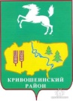
Приложение к МП « «Развитие сельского
туризма в муниципальном образовании
Кривошеинский район Томской области»

Обзор потенциальных возможностей
муниципального образования Кривошеинский район

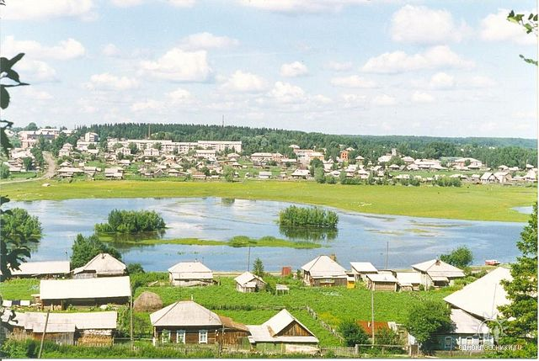
В настоящее время Кривошеинский район имеет достаточно большой туристско-рекреационный потенциал для развития сельского туризма, для зимнего и летнего отдыха, и существуют достаточно веские предпосылки для его развития.
Кривошеинский район расположен в 165 километрах на север от г.Томска. С областным центром район связан автодорогой (с асфальтовым покрытием) круглогодичного сообщения.

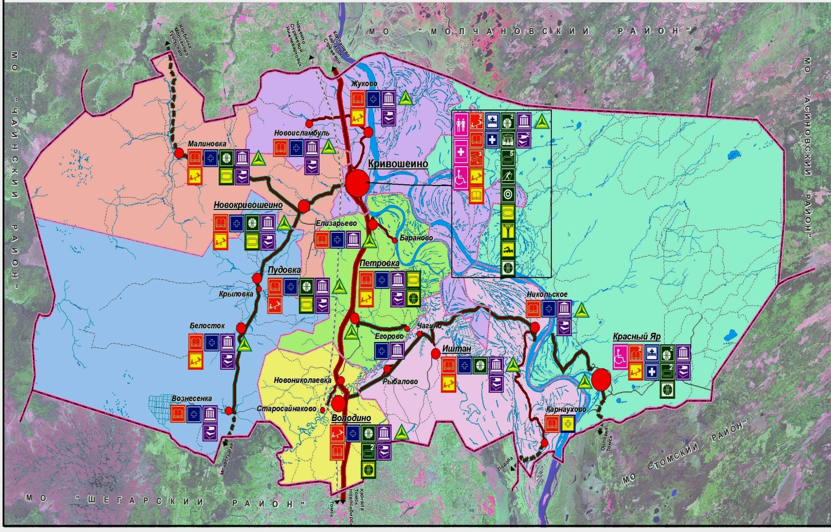

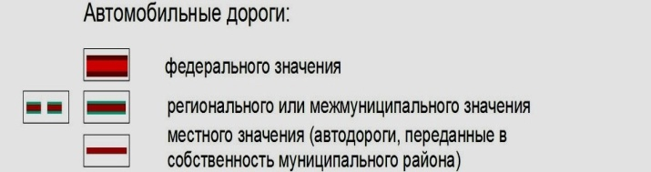

Близость к областному центру, хорошая транспортная доступность, большая площадь земель сельскохозяйственного назначения, огромные запасы леса, лесных дикоросов, рыбы делают Кривошеинский район привлекательным и перспективным не только в плане развития экономики и извлечения прибыли, но и комфортным местом для проживания, активного отдыха для всех, кто любит природу.

1. Богатство и разнообразие животного и растительного мира.
Кривошеинский район имеет потенциальные ресурсы для сбора лесных дикоросов (грибов, ягод, кедровых орехов). Биологические и эксплуатационные запасы ягод по Кривошеинскому району 11% от запасов области, хозяйственные запасы ягод — 10%.
По статистической оценке запасы, ягоды (черника, клюква, брусника, голубика, ежевика) составляют около 225 тонн.
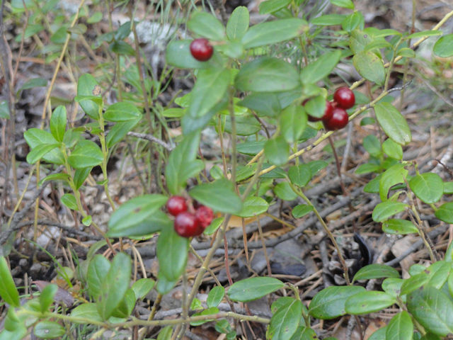

Биологические запасы грибов по Кривошеинскому району составляют 582,2 т (1,16% от запасов Томской области), а эксплуатационные — 242,9 т (1,35%), хозяйственные запасы грибов — 116 т (0,12%).
На территории района обитает около 20 видов охотничье-промысловых животных.
Обширные и разнообразные лесные угодья Кривошеинского района и невысокая плотность населения являются причинами сохранения на его территории высокой численности охотничье — промысловых видов животных.
Самая высокая плотность популяции лосей - в Кривошеинском районе: здесь насчитано по одному лосю на 4 квадратных километра. Всего же лосей в области более 20 тысяч.
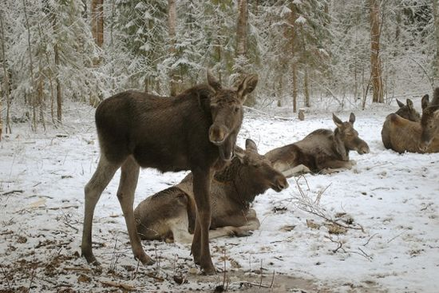
Большая часть охотничьих животных - представители тайги: белка, соболь, бурый медведь, лось, лиса, росомаха, колонок, горностай, барсук,
рысь, бурундук. Отмечаются случаи захода волков. Встречается американская норка, бобр, светлый хорь.
Так же на территории района обитает занесенная не только в российскую, но и в международную Красную книгу - выхухоль. Именно это животное и является самым редким на территории области.

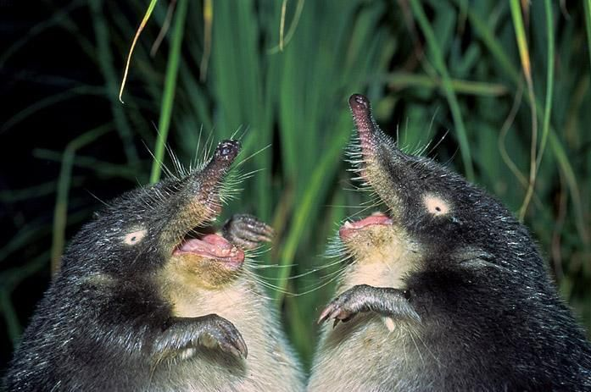

Животный мир водоемов насчитывает около двадцати видов рыб, среди них ценные: осетр, нельма, муксун, стерлядь. В озерах обитают карась, ротан. Не менее разнообразна и орнитофауна рек и озер. Это водоплавающие: кряква, чирок – свистун, шилохвость, нырки, свиязь; боровая дичь: глухарь, тетерев, куропатка, рябчик.
Район покрыт густой речной сетью. Местные реки: Шегарка, Мингерь, Бровка, Черлова, Богонос, Верхняя Анма, извилисты, наиболее крупные из них: Обь, Шегарка. Самое крупное озеро на территории района озеро Монатка. Озеро расположено на правом берегу Оби, восточнее райцентра Кривошеино. Хотя официально это озеро называется Монатка, но местные жители называют это озеро чаще всего Тюлькой (из тюркского "тюлька" - лисица) - раньше на берегу озера стояла остяцкая деревня с таким названием.

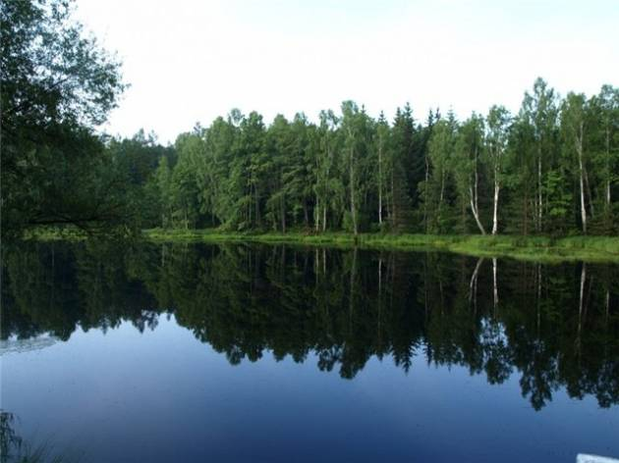

Озеро заливное и очень рыбное. Глубина озера непостоянная в пределах 2 - 4 метров. Берега Монатки заросшие лесом и заболочены.
«Тайга кормилица» — так называют Кулегениху, Андрелу жители Красного Яра. Главными источниками доходов красноярцев являются засолка грибов, перекатка ягод, орех, копчение рыбы, плетение корзин.

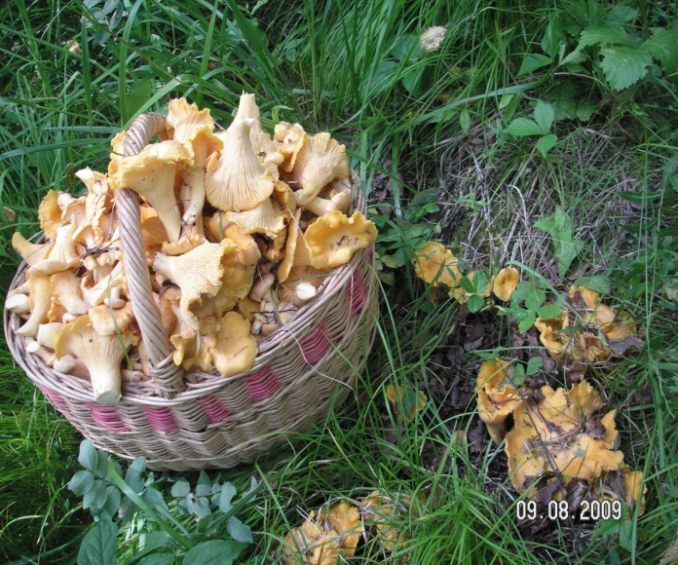

Особой гордостью жителей района являются местные дикоросы. Местные жители знают все тропочки в лесах и могут проводить на ягодные и грибные места - Силантьевку, Крутоярку, Лесной, Ергай за брусникой, клюквой, черникой и грибами.

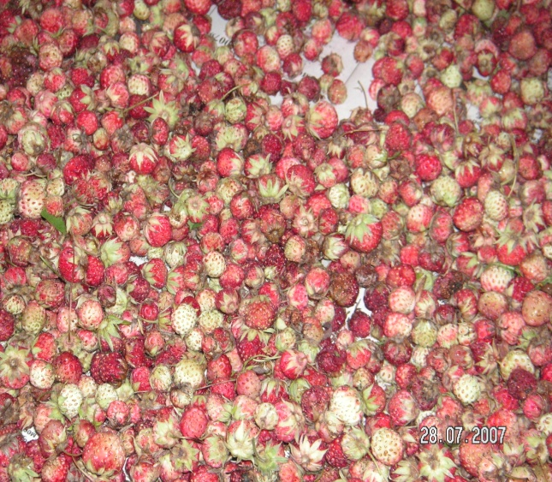 Лесная земляника, клубника поразят своей яркой красотой и дивным ароматом всех любителей сладкой, пахучей ягоды.
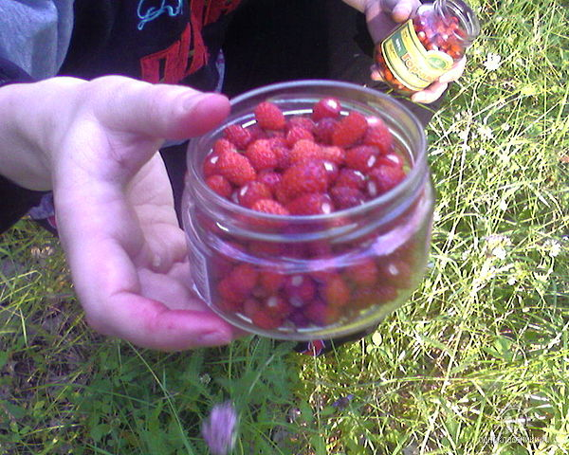
Кедрачи Большой Юксинской, Чугунова, Мясниковской встретят всех желающих урожаем кедровых орех.

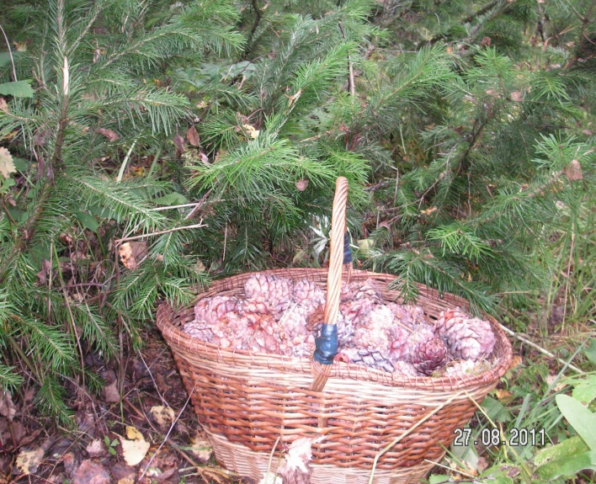
Природные ресурсы муниципального образования уникальны и являются основой для развития экологического туризма.

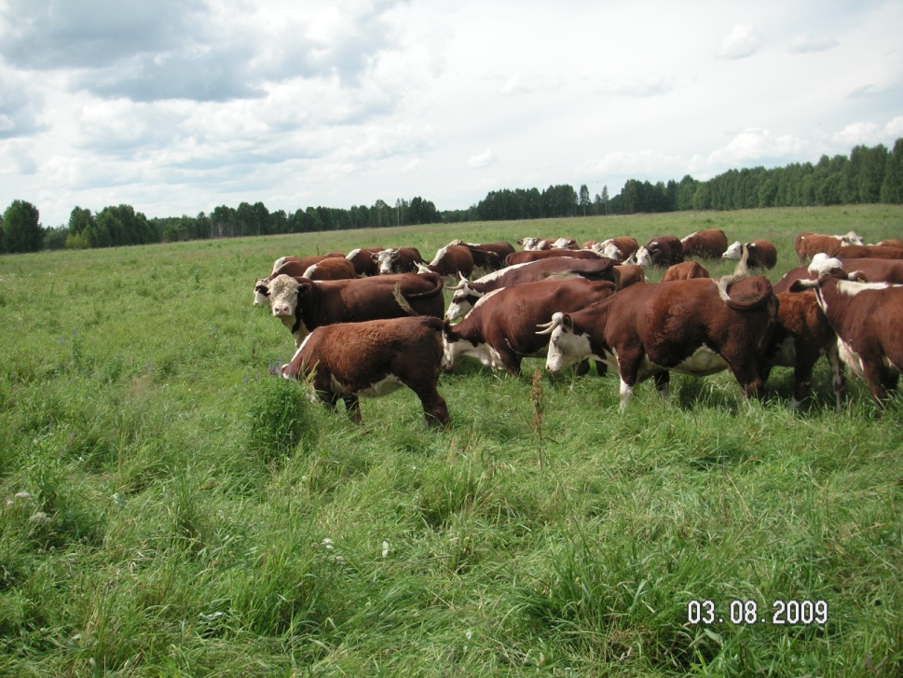

Аграрный туризм.

В мире наблюдается поворот от массового туризма к более содержательным видам путешествий. На смену трем - солнце, море, песок приходят три - пейзаж, традиции, досуг. И здесь Кривошеинскому району есть что предложить - лирические, часто пасторальные пейзажи, уникальный национальный хвойный парк, традиционные ремесла и промыслы, экологически чистые продукты и, главное, - гостеприимство и щедрость русской души. Имя всему этому – сельский туризм.
Агротуризм (сельский туризм) - это отдых в сельской местности, в деревнях, в крестьянских домах и усадьбах. Горожане приезжают в сельскую местность, и некоторое время ведут сельский образ жизни,
Туристы знакомятся с местной культурой и обычаями, принимают участие в сельском труде. Отдых - это смена деятельности. Разновидностью агротуризма является совмещение работы с отдыхом, когда в обмен за участие в сельскохозяйственных работах турист получает часть услуг (жилье и питание).
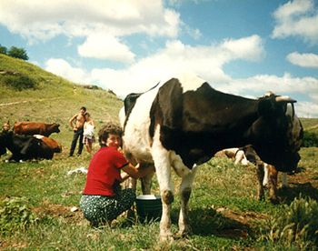 Они приезжают на определенные периоды выполнения сельскохозяйственных работ, участвуют в их проведении, познают сельский быт, отдыхают душой и телом.

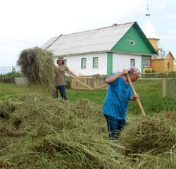
Отдыхающие смогут насладиться ароматом свежескошенного сена, вкусом ягод, овощей, сорванных прямо в огороде и в лесу, провести несколько беззаботных недель в полном отдыхе.
Огород, свежие ягоды, овощи, стейки из мяса герефордов, свежее молоко от красивых коров, вкусная выпечка и домашняя еда - всегда к услугам туристов. Идеальное место для отдыха и для открытий настоящей сельской жизни для ребятишек и взрослых.
Туристы могут сами поучаствовать в сельскохозяйственных работах: уборке овощей, уходе за животными, пчелами. Интересной может быть работа на сенокосе или скотном дворе. Смена вида деятельности для городского жителя уже вид отдыха.
Это подходит не только для людей, ностальгирующих по сельской жизни, но и для лиц, ищущих новых ощущения и ранее не живших в деревне.
Крупные туроператоры, которые сейчас начинают осваивать рынок сельского туризма, считают, что обязательным условием для туристов является их размещение в малых городах или сельских местностях, в которых отсутствует промышленность и многоэтажная застройка. Конечно, малые города имеют свои прелести, но это городская этнография, а не сельская. Сельские туристы должны постигать прелести сельской жизни и могут на несколько дней или недель расстаться с теплым туалетом.

Культурное наследие, паломничество

Кривошеино негласно считается казачьей столицей томской земли. Здесь казаки живут со времен столыпинской реформы, сохраняя свои традиции и обряды. Вот и праздник областного значения - «Братина», который ежегодно организуется совместными усилиями областного департамента по культуре, дворца народного творчества «Авангард» и администрации Кривошеинского района, имеет целью познакомить население области с укладом казачьей жизни.

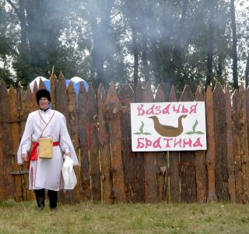

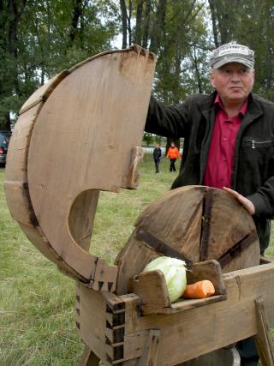
В «Казачьей избе с подворьем», открытой силами жителей Кривошеинского района, можно окунуться в казачий быт, узнать все тонкости пчеловодства, отведать свежий мед, хлебный квас, кулеш, а женщины могут приобрести украшение из валяного войлока, тапки из шерсти, набивные подушки.

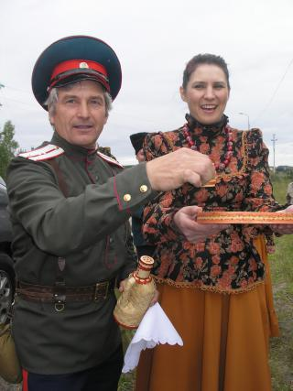
А так же покажут, что такое настоящая казачья свадьба, гости поучаствуют в веселых играх, забавах, послушают свадебные обрядовые и отведают свадебное угощение. Казаки продемонстрируют «казачий труд» — пахоту старинным плугом, рубку капусты, вязание снопов, изготовление домашней колбасы.

Казачки пригласят желающих отведать их зеленые щи, похлебку, хлебный квас, вареники. И все это будет развернуто на импровизированном полеводческом стане. Ну, и какая же казачья деревня без кузницы?!

На площадке «Казачье ремесло» своим мастерством будут удивлять кузнецы, гончары, а так же мастера резьбы по дереву, на глазах у всех они будут резать ложки из заготовок.

И главным ритуалом на празднике «Братина» станет обряд посвящения в атаманы, в казаки. Будет продемонстрированы и различные старинные обычаи и обряды. 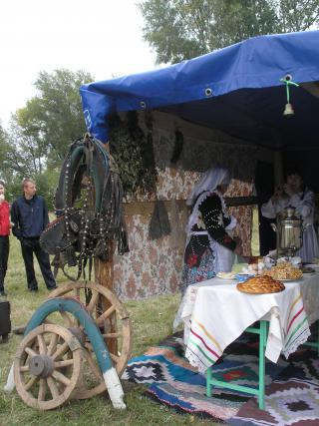 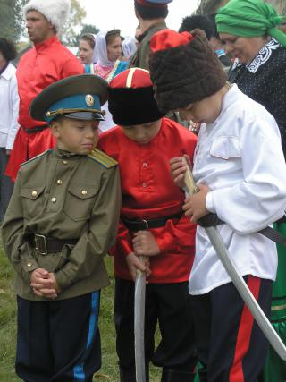

В Кривошеинском районе в деревне Новоисламбуль испокон веков жили татары. Именно они и принимали походных казаков на отдых, расстилая им ковер. Жители деревни Новоисламбуль от всей души продемонстрируют свое гостеприимство, угощая людей зеленым чаем и медовым чак-чаком.

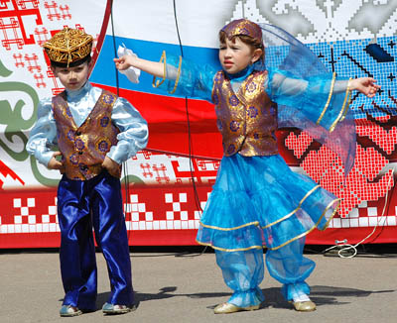

Паломничество
В Кривошеинском районе берегут и чтят национальные традиции веры. Польская деревня Белосток Кривошеинского района имеет город-побратим в Польше. Сюда приезжают по обмену польские студенты, местные ребятишки ездят в Варшаву. На самой высокой точке Белостока находится костёл, в нём проводит мессы приезжающий священник.
В музее истории села Белосток имеется Ксеншска – молитвенник, привезенный старожительницей из Польши. После её смерти молитвенник был передан сыном в музей.
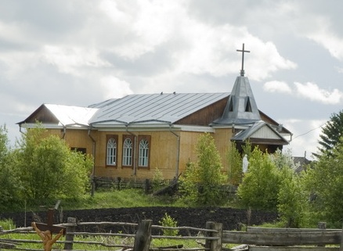
К 1930-ому году в Александровской волости (ныне Асиновский и Кривошеинский районы Томской области), располагалось несколько старообрядческих обителей. В годы советской власти все изменилось. Мужской Успенский монастырь был разрушен. В 1929–1930-м гг. на территории Горшковского сельсовета, где еще находились Ново-Архангельский скит и Покровский женский монастырь, шёл процесс ликвидации старообрядческих обителей и осуществлялся в два этапа: 27 ноября 1930 года с территории сельсовета было выселено 37 «лишенцев», т.е. лишенных избирательных прав. Среди них были 31 монах, 2 священнослужителя, 1 торговец, 2 кулака. В 1930 и 1931 г., по словам монахини Покровского монастыря Шмагриной, женский монастырь обложили непосильным налогом. Чтобы заплатить его, монахиням пришлось продать все имущество и после этого разъехаться, т.е. монастырь самоликвидировался.
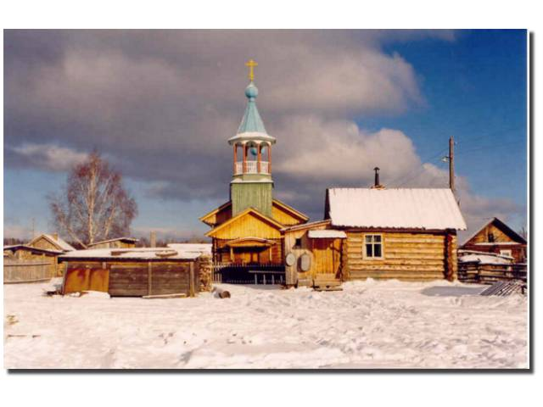

В Томске действует старообрядческий Храм Успения Пресвятой Богородицы на ул. Яковлева. Раньше Свято-Троицкая церковь на ул.Октябрьской была единоверческой. В наши дни возникла традиция совершения крестного хода к месторасположению старых монастырей на р.Юксе. В 2004 г., во время поездки по Сибири, крёстный ход возглавил митрополит Андриан (Четвергов). Осенью 2007 года крёстный ход был совершен в третий раз.

Кривошеино целесообразно использовать как объект туристического посещения в целях знакомства гостей с селом богатейшей истории, самобытной культуры.

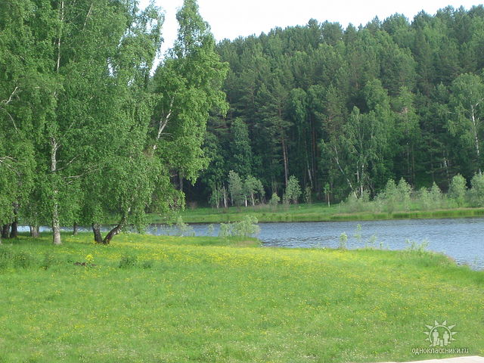

Сочетание двух составляющих – живописные места и колоритности национальных праздников – делают неповторимыми впечатления и мироощущения всех, кто хоть раз побывал на Кривошеинской земле.
Для туристов есть уникальная возможность устраивать увлекательные походы в лес за ягодами и грибами, купание в реке или озере, катание на лошадях, лодках. Они могут заняться рыбалкой или охотой.
После трудов праведных приятно попариться в русской бане. На таком отдыхе предлагается традиционная русская кухня: мед, квас, сбитень, борщ и каша, сваренные в деревенской печи, - и все это из натуральных продуктов. При этом происходит практически полное погружение в сельскую жизнь.
По желанию, туристы могут также принимать участие в сельскохозяйственных работах, они охотно займутся сбором урожая ягод и овощей, кормлением животных. Туристы активно знакомятся с культурой деревни, ее бытом и традициями, принимают участие в народных праздниках. В каждом селе района, эти праздники уникальны.
Из всего вышесказанного ясно как день, что сельский туризм очень и очень привлекателен как для отдыхающих и для селян. Осталось немного - принять и воспользоваться этой информацией себе и людям во благо.

